**今日动态**

**4月8日 星期一 来园18人**

一、来园

今天**汪语晗、高亦可、徐宁岩、徐宁川、储奕、朱瑾玥、常阳浩、唐煜、汪刘懿、万洛依、卢彦霖、胡恩俊、朱长睿、郭奕鸣、万欣晨、马浩磊、万昊羽、季萱菡**小朋友能坚持来园，为你们点赞哦。

二、集体活动：综合《远足前的准备》

今天上午，我们开展了综合《远足前的准备》。《远足前的准备》是一节综合活动，远足是孩子们所喜爱的一项实践活动，在本次远足活动中有两个目的，一是在这初春来临之际带着孩子们亲近大自然感受大自然的变化，二是锻炼孩子们的意志力与耐力。但开展活动前孩子必须做好心理和物质准备，本活动主要通过谈话和观看哥哥姐姐远足的照片来引导幼儿了解远足需要准备些什么，从而做好远足前的准备。

活动中，能积极参与讨论活动，并大胆地讲述自己的想法与建议的小朋友有**汪语晗、高亦可、徐宁岩、徐宁川、储奕、朱瑾玥、常阳浩、唐煜、汪刘懿、万洛依、卢彦霖、胡恩俊、朱长睿、郭奕鸣、万欣晨、季萱菡，**真棒！

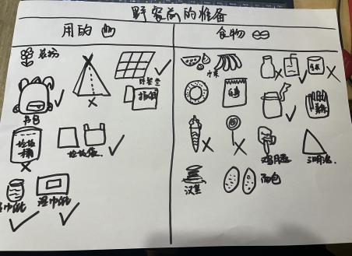

1. 区域游戏

|  |  |
| --- | --- |
| 区域 | 游戏幼儿 |
| 益智区 | 万欣晨、储奕、季萱菡、唐煜、徐宁川、徐宁岩 |
| 建构区 | 万昊羽、常阳浩、朱长睿、胡恩俊 |
| 娃娃家 | 万洛依、郭奕鸣、汪刘懿、朱瑾玥 |
| 图书区 | 马浩磊、汪语晗 |
| 美工区 | 卢彦霖、高亦可 |

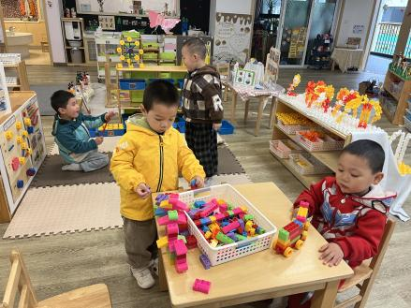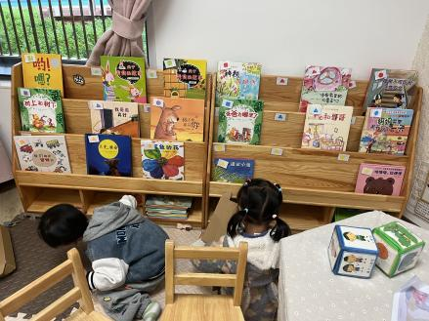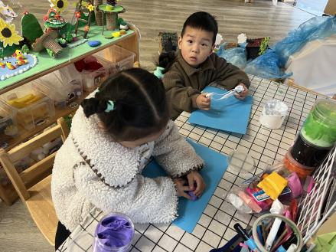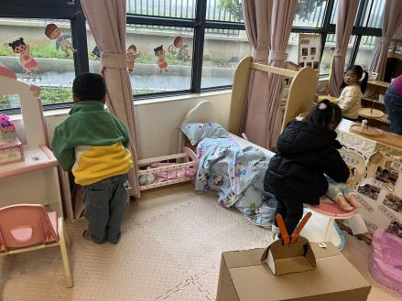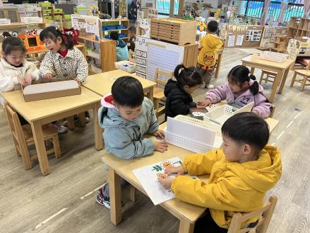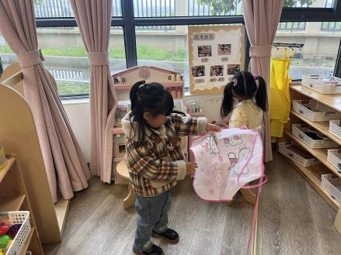

五、就餐

今日午餐吃的是燕麦饭、素鸡红烧肉、山药木耳炒莴笋、豌豆苗豆腐汤。

午餐活动中**汪语晗、高亦可、徐宁岩、徐宁川、储奕、朱瑾玥、常阳浩、唐煜、汪刘懿、万洛依、卢彦霖、胡恩俊、朱长睿、郭奕鸣、马浩磊、万昊羽、季萱菡**小朋友都能吃完饭和菜。

六、家园配合

1.小朋友在家如有身体不适的情况请在家休息康复后再来园哦！

2.请大家帮助幼儿勤剪指甲，以免刮伤自己或别人哦！

3.周三远足，请大家这两天帮助幼儿准备好远足所需要的东西哦！